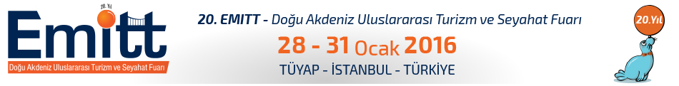
EMİTT 2016 ULUSLARARASI TURİZM FUARI
KATILIMI BİLGİLENDİRME NOTU
1. EMİTT 2016 Uluslararası Turizm Fuarı bu yıl 20’ncisi olmak üzere, 28 – 31 Ocak 2016 tarihleri arasında, İstanbul TÜYAP Beylikdüzü Fuar Merkezi’nde düzenlenecektir.
3. Bu kapsamda; hazırlık çalışmalarına başlandığında,
- İller stantlarının yer alacağı 12.Holde toplamda 207 m2 stand alanında Hatay, Kahramanmaraş ve Osmaniye illerimizin katılımı ve
- Turizm acentaları ve otellerin yer alacağı 5.Holde ise toplamda 52 m2 standının yer alacağı 5.Holde aşağıda yerleşim planlarında belirtilmekte olan fuar alanlarında katılım sağlanması konusunda hazırlık ve planlama çalışmaları yürütülmektedir.
4. DOĞAKA olarak söz konusu fuarda fuar alanı kira maliyetleri, stand konstrüksiyon maliyetleri, fuar alanında görevli hostes hizmeti ve ikram destekleri, fuar süresince görevli personelin ulaşım ve konaklama maliyetleri ile illerimizin katılımına ilişkin tanıtım materyallerinin hazırlıkları için fuar katılım desteği verilmesi planlanmaktadır.
5. Söz konusu fuar kapsamında, DOĞAKA ana standımız; Doğu Karadeniz Kalkınma Ajansı, Kırıkkale, Tekirdağ, Kars, Rize arasında yer almakta olup 3 ilimizi tanıtan kültürel ve turistik öğelerin görsel tanıtımının stantlarımızda yapılması planlanmaktadır.
6. Otel ve acenteler standımızda ise; Kültür ve Turizm İl Müdürlükleri tarafından belirlenen bölgemiz turizm sektörü firmalarının katılım planlaması yapılacak olup, 3 ilimizden de seyahat acenteleri ve otellerinin kurumsal tanıtımlarının yapılarak bölgemiz turizm sektörünün kalkınmasına katma değer sağlanması hedeflenmektedir.
EKLER:

Ek 1 DOĞAKA Ana Stand Planlaması (İller Standı)

EK 2 Seyahat Acentaları ve Otellerin Katılım Sağlayacağı DOĞAKA Stand Planlaması

Ek 1 DOĞAKA Ana Stand Planlaması (İller Standı)

Osmaniye 7*9=63m², Kahramanmaraş 9*9=81m², Hatay 7*9=63 m²

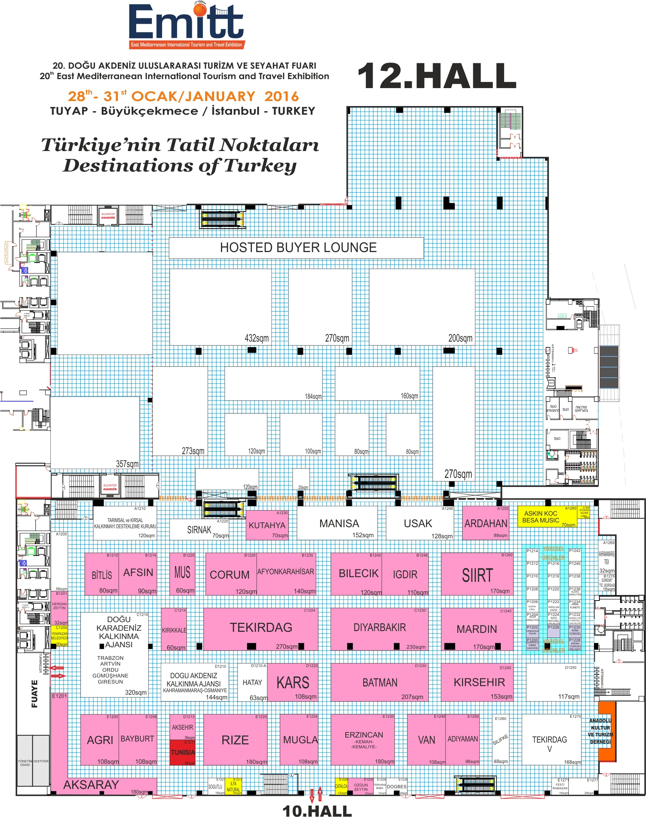

EK 2 Seyahat Acentaları ve Otellerin Katılım Sağlayacağı DOĞAKA Stand Planlaması (4*13=52 m2)

